Cycle 4 |  |  | Indispensable ceinture de sécurité
Début de cycle | Milieu de cycle | Fin de cycle
Descriptif sommaire de la ressource : résolution de problème avec questionnaires de 3 niveaux différents.
La résolution de ce problème a pour objectif de faire comprendre que l’énergie cinétique joue un rôle essentiel dans le domaine de l’accidentologie. Les élèves sont sensibilisés à la sécurité routière et notamment au port de la ceinture.
Travail en groupe.
Les élèves ont déjà étudié le poids et la masse ainsi que l’énergie mécanique d’un objet qui tombe.

Connaissances et compétences associées |  |  |  | Compétences travaillées
Identifier les différentes formes d’énergie  L’énergie cinétique et potentielle et l’unité associée.  Identifier les sources, les transferts et les conversion d’énergie  Utilisation de la relation Ec=1/2mv² dans le cadre des règles de sécurité et du code de la route. |  |  |  | Pratiquer des démarches scientifiques : identifier des questions de nature scientifique. D4  Pratiquer des langages :  lire et comprendre des documents scientifiques D1  Adopter un comportement éthique et responsable  Réinvestir ses connaissances pour agir de façon responsable D3,5  Se situer dans l’espace et le temps :  Expliquer comment les sciences évoluent et influencent la société. D5
Mots-clés : énergie cinétique, sécurité routière

Enseigner la physique-chimie au cycle 4
Physique-chimie - Cycle 4

Indispensable ceinture de sécurité

- Présentation des objectifs

Thème : L’énergie et ses conversions
Attendus de fin de cycle : Identifier les sources, les transferts, les conversions et les formes d’énergie
Compétences et connaissances associées : Identifier les différentes sources d’énergie, l’énergie cinétique (ici en rapport avec le code de la route) et son expression. Unités d’énergie.

- Déroulement de la séquence : niveau 3°

- Etude de documents : résolution de problème avec questionnaires de 3 niveaux différents.
La résolution de ce problème a pour objectif de faire comprendre que l’énergie cinétique joue un rôle essentiel dans le domaine de l’accidentologie. Les élèves sont sensibilisés à la sécurité routière et notamment au port de la ceinture. Travail en groupe.
Les élèves ont déjà étudié le poids et la masse ainsi que l’énergie mécanique d’un objet qui tombe.

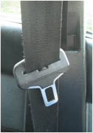
Doc 1 : Un peu d’histoire……….
1972 : on enregistre 18 000 morts sur les routes de France.
1er juillet 1973 : la ceinture de sécurité est rendue obligatoire dans les voitures mais elle est limitée aux places avant et ne concerne au début que la circulation hors agglomération .
Décembre 1973 : le nombre de tués sur les routes a baissé de 30%

1990 : la ceinture devient obligatoire à l'arrière.

Depuis 2008, chaque enfant transporté en voiture doit occuper seul une place équipée d'une ceinture et être attaché selon le mode le plus adapté à sa morphologie.
Le non port de la ceinture entraîne une amende forfaitaire
de 135 euros, minorée à 90 euros si le contrevenant paye immédiatement et le retrait de 3 points du permis de conduire.
DOC 2 : L’énergie cinétique notée E_{c} est l’énergie que possède un corps du fait de son mouvement.  L’énergie cinétique (en joules J) d’un corps de masse m (en kg) se déplaçant à la vitesse v (en m/s) s’exprime de la façon suivante :  E_{c} = ½ mv²  J kg m/s | 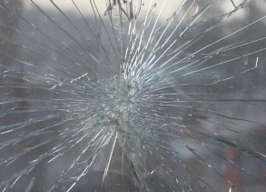  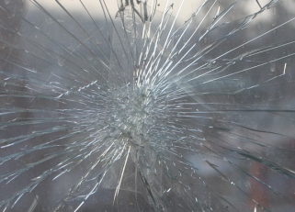  DOC 3 : Lorsque tu circules en voiture à une certaine vitesse, tu possèdes ta propre énergie cinétique. En cas de freinage brusque et si tu as oublié de mettre ta ceinture de sécurité, la voiture s’arrête mais toi, tu continues à avancer. Tu risques alors de te fracasser la tête sur le pare-brise de la voiture.  Vidéo associée de la sécurité routière:  https://www.youtube.com/watch?v=FT66EeDU410
DOC 4 Le freinage :
En roulant à une certaine vitesse dans un véhicule, nous possédons notre propre énergie cinétique. Si l’on veut s’arrêter, il faut freiner : l’énergie cinétique va alors progressivement se convertir en énergie thermique au niveau des freins et la vitesse va diminuer jusqu’à l’arrêt.
En cas d’arrêt brutal lors d’un choc, l'annulation quasi instantanée de l'énergie cinétique du véhicule engendre une violente déformation du véhicule et des objets heurtés.

DOC 5 D’après le clip de prévention de la sécurité routière - Ceinture de sécurité
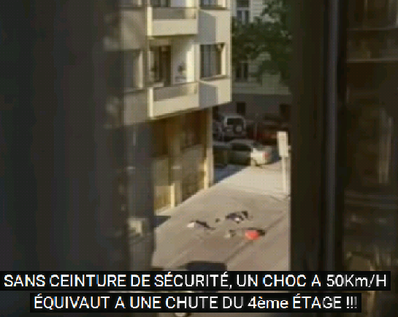
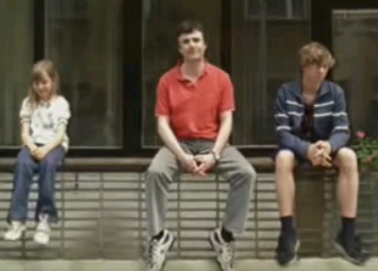
https://www.youtube.com/watch?v=mB6XLZKQaiM
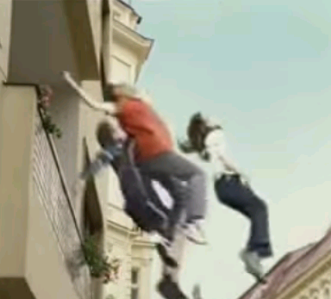

Un enfant de 50kg situé au 4^{ième} étage d’un immeuble possède une énergie de position d’environ 4900J.

Les deux vidéos peuvent être montrées à l’ensemble de la classe en même temps.

Questionnaire niveau 1: Les aides 1,2 et 3 sont donnés dès le départ avec le questionnaire de niveau 1
Aide 1: Sur autoroute Sur route nationale En agglomération  Vitesse limite 130km/h 90km/h 50km/h | Aide 2: Conversion d’unité  90 km/h = ((90 x 1000)m / 3600s) = 25 m/s
Aide 3: Calcul de pourcentage

Pour calculer 50% d’une quantité Q, on fait l’opération (50/100) x Q

S’approprier:
1. Depuis combien d’années la ceinture de sécurité est-elle obligatoire à l’avant comme à l’arrière du véhicule?
2. Que risque-t-on vis-à-vis de la loi, même sur des trajets très courts, si on ne porte pas de ceinture de sécurité ?
3. Quelle est la limitation de vitesse en agglomération?

Réaliser:
4. Entre 1972 et décembre 1973, le nombre de morts qui était de 18000, a baissé de 30%: combien de vies ont donc été épargnées grâce au port de la ceinture de sécurité?
5. Sachant que l’énergie cinétique, la masse et la vitesse d’un automobiliste sont reliés par la relation donnée dans le doc 2, calcule l’énergie cinétique d’un automobiliste de masse 50kg roulant en agglomération.
6. Valides-tu le clip de prévention de la sécurité routière et l’affirmation de l’image finale?

Valider:
7. Pour quelle raison la sécurité routière compare-t-elle un choc en voiture à une chute du haut d’un immeuble?
8. Que penses-tu de ce spot de publicité? Est-il efficace?
9. Ce spot peut-il changer tes habitudes ou celles de tes proches?

Questionnaire niveau 2: Les docs 4,5 et 6 sont donnés séparément en fonction des difficultés rencontrées par les élèves

S’approprier:
1. Depuis combien d’années la ceinture de sécurité est-elle obligatoire à l’avant comme à l’arrière du véhicule?
2. Que risque-t-on même sur des trajets très courts, si on ne porte pas de ceinture de sécurité ?

Réaliser:
3. Entre 1972 et décembre 1973, combien de vies ont été épargnées grâce au port de la ceinture de sécurité?
4. Calcule l’énergie cinétique d’un automobiliste de 50kg roulant en agglomération.
5. Valides-tu le clip de prévention de la sécurité routière et l’affirmation de l’image finale?

Valider:
6. Pour quelle raison la sécurité routière compare-t-elle un choc en voiture à une chute du haut d’un immeuble?
7. Que penses-tu de ce spot de publicité? Est-il efficace?
8. Ce spot peut-il changer tes habitudes ou celles de tes proches?

Questionnaire niveau 3: Les aides 1,2 et 3 ne sont pas donnés mais une aide est proposée pour la question 4.

Aide 4 : Comment transformer la formule de l’énergie cinétique ?

Ec = $\frac{1}{2}$mv²
2 x Ec = 2 x $\frac{1}{2}$ mv²
2Ec = mv²
$\frac{2Ec}{m}=$ $\frac{m}{m} x$v²

v=$\sqrt{\frac{2Ec}{m}}$

S’approprier:
1. Depuis combien d’années la ceinture de sécurité est-elle obligatoire à l’avant comme à l’arrière du véhicule?
2. Que risque-t-on même sur des trajets très courts, si on ne porte pas de ceinture de sécurité ?

Réaliser:
3. Combien de morts a-t-on compté sur les routes de France en décembre 1973 ?
4. Calcule la vitesse à laquelle un enfant de 50kg doit circuler pour posséder une énergie cinétique de 4900J.

Valider:
5. Pour quelle raison la sécurité routière compare-t-elle un choc en voiture à une chute du haut d’un immeuble?
6. Que penses-tu de ce spot de publicité? Est-il efficace?
7. Ce spot peut-il changer tes habitudes ou celles de tes proches?

III/ Eléments de correction :

S’approprier :
- La ceinture est obligatoire à l’avant comme à l’arrière depuis 1990 c'est-à-dire depuis 26 ans.
- Le non port de la ceinture entraîne une amende forfaitaire de 135 euros, minorée à 90 euros si le contrevenant paye immédiatement et le retrait de 3 points du permis de conduire
- En agglomération la vitesse est limitée à 50km/h.

Réaliser :
- Calcul du nombre de vies épargnées grâce au port de la ceinture : niveau 1 et 2
(30/100) x 18 000 = 5 400
5 400 vies ont été épargnées en décembre 1973 grâce au port de la ceinture.
- Calcul du nombre de morts sur les routes en décembre 1973 : niveau 3
18 000 – ((30/100) x 18000) = 12 600
En décembre 1973, on a compté 12 600 morts sur les routes de France.

- Calcul de l’énergie cinétique d’une personne de 50kg roulant à 50km/h : niveau 1 et 2
Ec =1/2 mv² 50km/h = 50 000m/ 3600s = 13,89m/s
Ec = ½ x 50 x (13,89)²
Ec = 4823,3 J
L’énergie cinétique d’une personne de 50kg roulant à 50km/h est de 4823,3J. Cette valeur est proche de 4900J.

Validation du slogan de la sécurité routière

- Calcul de la vitesse correspondant à une énergie cinétique de 4900 J : niveau 3
Ec = 1/2mv²
v=$\sqrt{\frac{2Ec}{m}}$
v=$\sqrt{\frac{2x 4900}{50}}$
v=14m/s=50,4km/h
Un enfant possédant une énergie cinétique de 4900J se déplace bien à la vitesse de 50 km/h. Il se déplace donc bien par exemple en agglomération.
Validation du slogan de la sécurité routière

IV/ Institutionnalisation des connaissances :

L’énergie cinétique d’un objet en mouvement de masse m (en kg) se
déplaçant à la vitesse v (en m/s) s’écrit de la façon suivante :
L’unité d’énergie étant le joules (J).
Ec = $\frac{1}{2}$ m v²

Joules (J) kg m/s

Lorsque nous circulons en voiture à une certaine vitesse en étant attachés et que nous freinons, l’énergie cinétique diminue progressivement car elle est convertie en énergie thermique au niveau des freins. La vitesse diminue et nous nous arrêtons.

énergie cinétique énergie thermique
Freins

En cas de choc violent l’annulation quasi instantanée de l’énergie cinétique entraîne des déformations du véhicule et des objets heurtés. Sans ceinture de sécurité, nous continuons d’avancer et risquons de nous écraser sur le pare-brise.
A 50km/h en agglomération , un choc est équivalent à une chute du 4^{ième} étage d’un immeuble soit une hauteur de 10m.
A 90km/h un choc est équivalent à une chute de 32m ce qui correspond à 13 étage !
A 130km/h un choc est équivalent à une chute de 82m soit 33 étage !

Les avancées technologiques telle que la ceinture de sécurité permettent de sauver des vies : le nombre de morts a baissé de 30% en quelques mois avec l’invention de la ceinture de sécurité.

